守护残疾女儿数十载的好妈妈
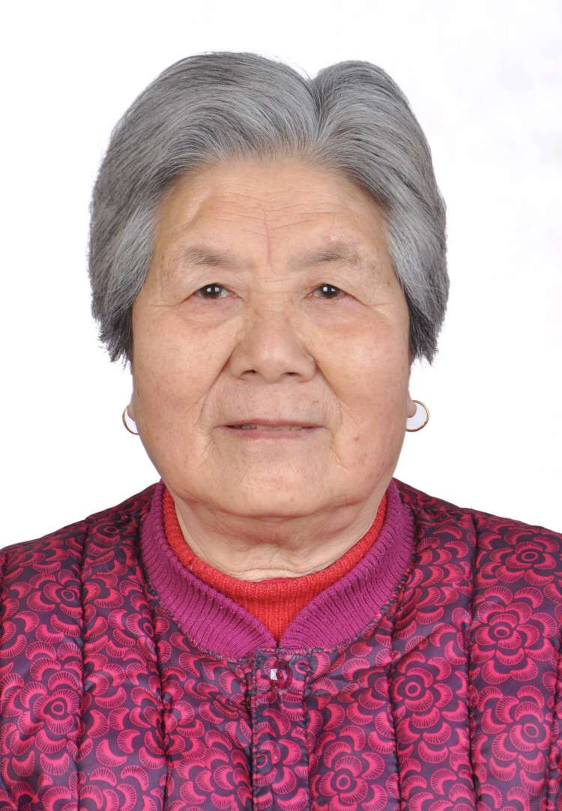
陆岗妹，雨山区西苑社区居民。她五十余年如一日照顾残疾女儿，让周围的人感动。陆岗妹的女儿出生时因为发高烧造成小儿麻痹留下了后遗症，语言和智力都有不同程度的重度残疾。如今女儿已经55岁，智商却如同几岁的孩童，基本的生活都不能自理。陆岗妹原十七冶金建设公司机械制造厂退休人员，每月只有一千二百余元退休金。她的老伴一直无业，现已83岁，患多种老年病，长年吃药，依靠老伴生活。这么多年，她一个人默默支撑着这个家，还要负责女儿起居生活。她总说：“只要我在一天，我就得好好照顾她。”

